Имеются следующие возможности использования данных космического эксперимента с аппаратурой РЭЛЕК для самостоятельного выполнения проектов, в том числе школьных:
1) База мониторинговых данных прибора ДРГЭ-3, работающая в автономном режиме (без использования сети Интернет). Данные за всё время измерений собраны в текстовые файлы (108шт.). В дополнительных текстовых файлах и презентациях имеются описание формата данных, сведения об эксперименте и научных приборах. Файлы базы данных могут быть предоставлены только по запросу из-за большого объёма (более 5ГБ).
2) Возможности получения данных с серверов НИИЯФ МГУ. Поскольку эти серверы не имели основной целью предоставление данных учащимся, имеются описания работы с этими данными, понятными на уровне «непрофессионалов». В частности, во второй части документа RelecExperiment.doc, размещенного на данном ресурсе, рассказано о порядке получения данных и построения графиков эксперимента РЭЛЕК на сервере НИИЯФ Space Monitoring Data Center.
Папка с файлами базы данных эксперимента ДРГЭ3 на борту спутника РЭЛЕК содержит 108 файлов общим объёмом 5 300 422 824 байта:
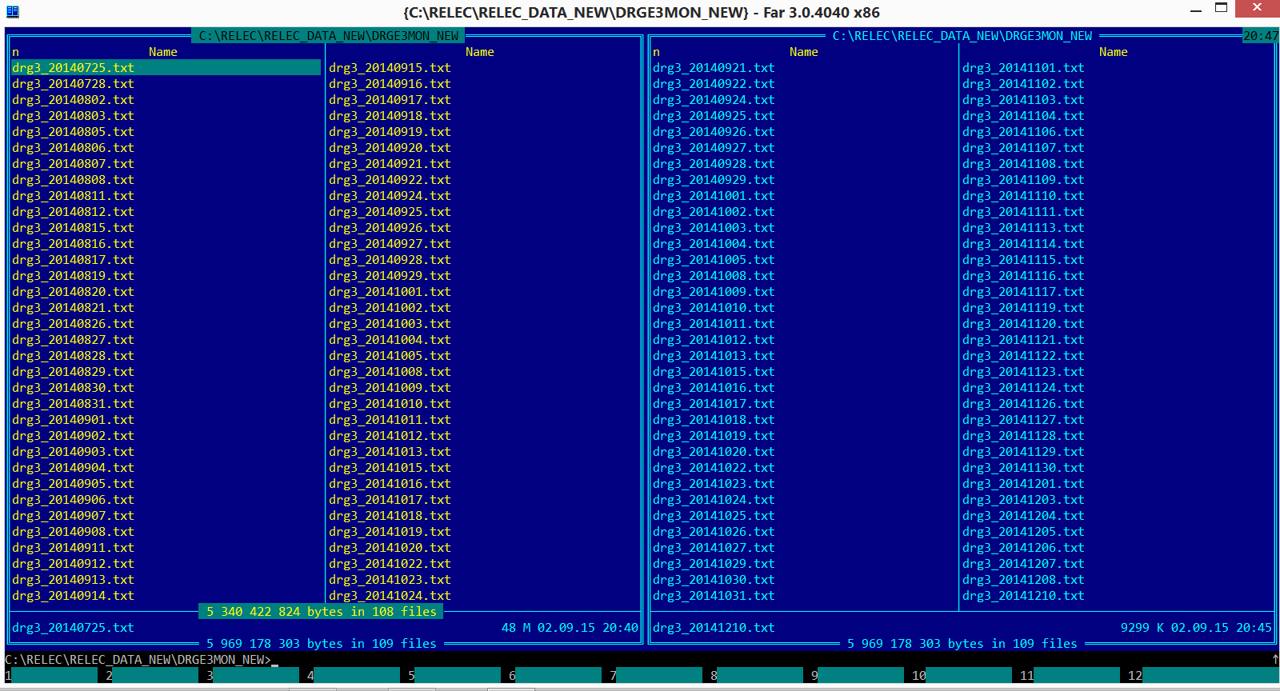
Помимо файлов данных база содержит следующие файлы:
opisanie.txt – описание базы данных (этот файл).
parameters.txt – отдельно таблица с параметрами (формат файлов данных).
RelecExperiment.doc – текстовый документ, содержащий сведения о научных задачах, характеристиках спутника и приборов, а также об информации, размещенной в Интернет.
about_instruments.ppt – презентация с описанием научных задач, спутника и приборов.
Spacesites.ppt – презентация о работе с данными эксперимента «Рэлек», размещенными в сети Интернет, а также о других полезных сайтах.
World_mp – файл с географическими координатами очертаний материков. Может быть полезен при написании программ, строящих географические карты интенсивностей.

Ниже показан пример файла из базы данных, открытого в текстовом редакторе. Этот файл (название которого drge3_20140725.txt) представляет собой информацию с прибора ДРГЭ3 обсерватории РЭЛЕК за 25 июля 2014 г., в файле 37574 строки. Первая строка – название, каждая последующая – показания прибора в каждую секунду. В строке записаны время (год, месяц, день, час, минута, секунда), скорости счета прибора (84 параметра) и координаты (17 параметров).
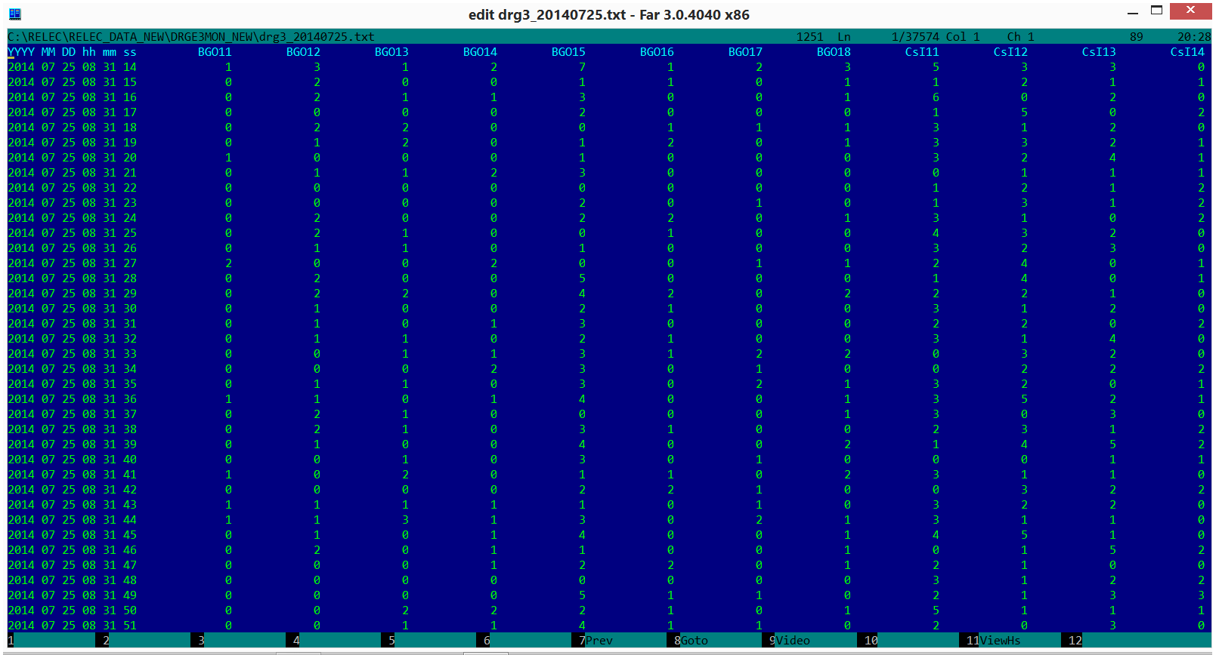
К диску с базой данных прилагается следующее её описание:
---------------------------------------------------------------------------------------------------------------------------
Уважаемый пользователь!

На этом диске содержится база данных космического эксперимента с прибором ДРГЭ3 научной аппаратуры РЭЛЕК, установленной на спутнике «Вернов».Имеются следующие файлы и программы:

1)Файлы данных (108 шт.) за время работы спутника "Вернов" с 25 июля по 10 декабря 2014 г. Данные прибора ДРГЭ-3, а также географические и геомагнитные координаты. Все файлы находятся в архиве drge3_monitoring_data.zip. Один небольшой файл также представлен в незаархивированном виде (drge3_20140728.txt).

2)Программное обеспечение для возможности работы с информацией со спутника "Вернов", расположенной на одном из сайтов НИИЯФ МГУ. Мониторинговые данные ДРГЭ-3, а также суммарных параметров приборов ДРГЭ-1 и ДРГЭ-2.

3)Некоторые рекомендации по работе с базами данных ННИЯФ МГУ, размещенными в сети Интернет. Адреса сайтов (не только Рэлек), а также копии экранов при работе с ними можно найти в презентации spacesites.ppt

Формат данных текстовый. Файлы содержат данные детектора рентгеновского, гамма-излучения и электронов ДРГЭ3, полученные в режиме мониторинга с временным разрешением 1 секунда. В каждом файле содержится информация за 1 день. Название файла имеет следующий вид: drge3_YYYYMMDD.txt, где YYYY-год, MM-месяц, DD-день. Например, в файле drge3_20140725.txt содержатся данные прибора ДРГЭ3 за 25.07.2014, т.е. за 25 июля 2014 г.
-----------------------------------------------------------------------------
ФОРМАТ ФАЙЛА ДАННЫХ ПРИБОРА ДРГЭ-3 СПУТНИКА "ВЕРНОВ"

№Столбца НазваниеСтолбца - Комментарий

ВРЕМЯ:
1 YYYY - год (2014)
2 MM - месяц
3 DD - день
4 hh - час
5 mm - минута
6 ss - секунда

ПАРАМЕТРЫ БЛОКА ДРГЭ3-1 (число событий в секунду)
7 BGO11 - кристалл BGO, 1-й канал: γ-кванты 100-250 кэВ+электроны 3.2-3.25 МэВ.
8 BGO12 - кристалл BGO, 2-й канал: γ-кванты 250-450 кэВ+электроны 3.25-3.45 МэВ.
9 BGO13 - кристалл BGO, 3-й канал: γ-кванты 450-800 кэВ+электроны 3.45-3.8 МэВ
10 BGO14 - кристалл BGO, 4-й канал: γ-кванты 0.8-1.4 МэВ+электроны 3.8-4.4 МэВ
11 BGO15 - кристалл BGO, 5-й канал: электроны 4.4-5.4 МэВ
12 BGO16 - кристалл BGO, 6-й канал: электроны 5.4-7.5 МэВ
13 BGO17 - кристалл BGO, 7-й канал: электроны 7.5-11 МэВ
14 BGO18 - кристалл BGO, 8-й канал: электроны 11-18 МэВ
15 CsI11 - кристалл CsI, 1-й канал: γ-кванты 50-85 кэВ+электроны 200-235 кэВ
16 CsI12 - кристалл CsI, 2-й канал: γ -кванты 85-150 кэВ+электроны 235-300 кэВ
17 CsI13 - кристалл CsI, 3-й канал: γ -кванты 150-250 кэВ+электроны 300-400 кэВ
18 CsI14 - кристалл CsI, 4-й канал: γ -кванты 250-420 кэВ+электроны 400-570 кэВ
19 CsI15 - кристалл CsI, 5-й канал: электроны 570-850 кэВ
20 CsI16 - кристалл CsI, 6-й канал: электроны 0.85-1.35 МэВ
21 CsI17 - кристалл CsI, 7-й канал: электроны 1.35-2.15 МэВ
22 CsI18 - кристалл CsI, 8-й канал: электроны 2.15-3.15 МэВ
23 Pl11 - пластический сцинтиллятор, 1-й канал
24 Pl12 - пластический сцинтиллятор, 2-й канал
25 Pl13 - пластический сцинтиллятор, 3-й канал
26 Pl14 - пластический сцинтиллятор, 4-й канал
27 Pl15 - пластический сцинтиллятор, 5-й канал
28 Pl16 - пластический сцинтиллятор, 6-й канал
29 Pl17 - пластический сцинтиллятор, 7-й канал
30 Pl18 - пластический сцинтиллятор, 8-й канал
31 BGO1 - все события в BGO
32 CsI1 - все события в CsI
33 Pl1 - все события в пластическом сцинтилляторе
34 CsIBGOPl1 - все события во всех сцинтилляторах

ПРАМЕТРЫ БЛОКА ДРГЭ3-2 (число событий в секунду)
35 BGO21 - кристалл BGO, 1-й канал: γ-кванты 100-250 кэВ+электроны 3.2-3.25 МэВ.
36 BGO22 - кристалл BGO, 2-й канал: γ-кванты 250-450 кэВ+электроны 3.25-3.45 МэВ.
37 BGO23 - кристалл BGO, 3-й канал: γ-кванты 450-800 кэВ+электроны 3.45-3.8 МэВ
38 BGO24 - кристалл BGO, 4-й канал: гамма-кванты 0.8-1.4 МэВ+электроны 3.8-4.4 МэВ
39 BGO25 - кристалл BGO, 5-й канал: электроны 4.4-5.4 МэВ
40 BGO26 - кристалл BGO, 6-й канал: электроны 5.4-7.5 МэВ
41 BGO27 - кристалл BGO, 7-й канал: электроны 7.5-11 МэВ
42 BGO28 - кристалл BGO, 8-й канал: электроны 11-18 МэВ
43 CsI21 - кристалл CsI, 1-й канал: гамма-кванты 50-85 кэВ + электроны 200-235 кэВ
44 CsI22 - кристалл CsI, 2-й канал: гамма-кванты 85-150 кэВ + электроны 235-300 кэВ
45 CsI23 - кристалл CsI, 3-й канал: гамма-кванты 150-250 кэВ + электроны 300-400 кэВ
46 CsI24 - кристалл CsI, 4-й канал: гамма-кванты 250-420 кэВ + электроны 400-570 кэВ
47 CsI25 - кристалл CsI, 5-й канал: электроны 570-850 кэВ
48 CsI26 - кристалл CsI, 6-й канал: электроны 0.85-1.35 МэВ
49 CsI27 - кристалл CsI, 7-й канал: электроны 1.35-2.15 МэВ
50 CsI28 - кристалл CsI, 8-й канал: электроны 2.15-3.15 МэВ
51 Pl21 - пластический сцинтиллятор, 1-й канал
52 Pl22 - пластический сцинтиллятор, 2-й канал
53 Pl23 - пластический сцинтиллятор, 3-й канал
54 Pl24 - пластический сцинтиллятор, 4-й канал
55 Pl25 - пластический сцинтиллятор, 5-й канал
56 Pl26 - пластический сцинтиллятор, 6-й канал
57 Pl27 - пластический сцинтиллятор, 7-й канал
58 Pl28 - пластический сцинтиллятор, 8-й канал
59 BGO2 - все события в BGO
60 CsI2 - все события в CsI
61 Pl2 - все события в пластическом сцинтилляторе
62 CsIBGOPl2 - все события во всех сцинтилляторах

ПАРАМЕТРЫ БЛОКА ДРГЭ3-3 (число событий в секунду)
63 BGO31 - кристалл BGO, 1-й канал: γ-кванты 100-250 кэВ+электроны 3.2-3.25 МэВ.
64 BGO32 - кристалл BGO, 2-й канал: γ-кванты 250-450 кэВ+электроны 3.25-3.45 МэВ.
65 BGO33 - кристалл BGO, 3-й канал: γ-кванты 450-800 кэВ+электроны 3.45-3.8 МэВ
66 BGO34 - кристалл BGO, 4-й канал: γ-кванты 0.8-1.4 МэВ+электроны 3.8-4.4 МэВ
67 BGO35 - кристалл BGO, 5-й канал: электроны 4.4-5.4 МэВ
68 BGO36 - кристалл BGO, 6-й канал: электроны 5.4-7.5 МэВ
69 BGO37 - кристалл BGO, 7-й канал: электроны 7.5-11 МэВ
70 BGO38 - кристалл BGO, 8-й канал: электроны 11-18 МэВ
71 CsI31 - кристалл CsI, 1-й канал: γ-кванты 50-85 кэВ+электроны 200-235 кэВ
72 CsI32 - кристалл CsI, 2-й канал: γ-кванты 85-150 кэВ+электроны 235-300 кэВ
73 CsI33 - кристалл CsI, 3-й канал: γ-кванты 150-250 кэВ+электроны 300-400 кэВ
74 CsI34 - кристалл CsI, 4-й канал: γ-кванты 250-420 кэВ+электроны 400-570 кэВ
75 CsI35 - кристалл CsI, 5-й канал: электроны 570-850 кэВ
76 CsI36 - кристалл CsI, 6-й канал: электроны 0.85-1.35 МэВ
77 CsI37 - кристалл CsI, 7-й канал: электроны 1.35-2.15 МэВ
78 CsI38 - кристалл CsI, 8-й канал: электроны 2.15-3.15 МэВ
79 Pl31 - пластический сцинтиллятор, 1-й канал
80 Pl32 - пластический сцинтиллятор, 2-й канал
81 Pl33 - пластический сцинтиллятор, 3-й канал
82 Pl34 - пластический сцинтиллятор, 4-й канал
83 Pl35 - пластический сцинтиллятор, 5-й канал
84 Pl36 - пластический сцинтиллятор, 6-й канал
85 Pl37 - пластический сцинтиллятор, 7-й канал
86 Pl38 - пластический сцинтиллятор, 8-й канал
87 BGO3 - все события в BGO
88 CsI3 - все события в CsI
89 Pl3 - все события в пластическом сцинтилляторе
90 CsIBGOPl3 - все события во всех сцинтилляторах

ОСТАЛЬНЫЕ ПАРАМЕТРЫ:
91 framenumb - технический параметр "номер кадра". При нормальной работе увеличивается на единицу. При перезагрузке обнуляется.
92 lat - географическая широта (от -90 до 90 градусов)
93 lon - географическая долгота (от 0 до 360 градусов)
94 alt - высота орбиты спутника (км).
95 x - Декартова координата Х спутника
96 y - Декартова координата Y спутника
97 z - Декартова координата Z спутника
98 mlat - геомагнитная широта, град.
99 mlon - геомагнитная долгота, град.
100 invlat - инвариантная широта, град.
101 invlon - инвариантная долгота, град.
102 lt - местное (локальное) время - сколько времени в том месте, над которым находится спутник.
103 mlt - магнитное локальное время.
104 l - Параметр L МакИлвайна. Имеет примерно следующий смысл. Нарисуем силовую линию магнитного поля Земли, проходящую через детектор. L - это высота данной линии на экваторе, выраженная в радиусах Земли.
105 b - Величина B геомагнитного поля Земли в наноТеслах
106 b_x - величина X-компоненты B, nT
107 b_y - величина Y-компоненты B, nT
108 b_z - величина Z-компоненты B, nT
---------------------------------------------------------------------------------------------------

Для использования этих данных Вы можете:
а) Написать собственную программу обработки. Считывание текстового формата данных имеется фактически в любом языке программирования.

б) Загрузить данные в Excel, MatLab, Origin и т.п. Любой пакет программ позволяет загрузить данные из текстового файла. После загрузки файла на всякий случай убедитесь, что данные не исказились (столбцы не съехали из-за неправильного считывания табуляции, десятичные дроби остались в числовом формате, и т.п.)

в)Просмотреть данные вручную. Не пренебрегайте этой возможностью, проверяя правильность результатов!

Альтернативные способы работы с данными "Вернов" предполагают использование сети Интернет.

1) По адресу http://smdc.sinp.msu.ru расположена база данных космических экспериментов НИИЯФ МГУ. На данный момент доступна только англоязычная версия сайта.

2) В папке relec2015.03.23 находится пакет программ для работы с мониторинговыми данными приборов ДРГЭ1, ДРГЭ2 и ДРГЭ3 со спутника "Вернов". Самих данных в этой папке нет. Пакет программ их берет с одного из серверов НИИЯФ МГУ. Поэтому при использовании данного пакета программ на компьютере, не подключенном к сети Интернет, будут возникать проблемы.

Данный пакет программ позволяет:

а)выбрать данные по времени и сохранить их в текстовом файле.

б)Построить зависимости любой комбинации параметров от времени, причем как на отдельных графиках (друг под другом), так и на одном графике,
чтобюы удобнее было определять относительные скорости счета параметров.

в)Построить зависимость показаний детектора от географической широты, долготы, от L и других расчетных параметров.

г)Построить диаграмму зависимости показаний одного параметра от показаний другого.

д)Построить карту траектории полета спутника "Вернов" за выбранный интервал времени. если в качестве первого параметра взять долготу, а в качестве 2-го - широту.

е)При построении графиков осуществлять отбор не только по времени, но и по широте, долготе, потокам частиц (показаниям ДРГЭ), геомагнитным координатам.

Специальная установка пакета не требуется - достаточно просто переписать его к себе на компьютер. Запуск программы осуществляется файлом relec2015.03.23.exe.

При работе с базами космических данных через Интернет помните, что адреса могут измениться. Ссылки даны на момент написания документа (20.06.2015 г.). Если у Вас база данных перестала работать, новый адрес можно порбовать найти поиском.

Адреса некоторых полезных сайтов, а также копии экранов, снятые в процессе их использования, можно найти в презентации spacesites.ppt (приложении к данной базе).

Описание эксперимента "Рэлек" на спутника "Вернов" и характеристики приборов можно найти в презентации about_instruments.ppt и в текстовом документе RelecExperiment.doc

Ещё одним приложением к базе данных является файл WORLD_MP.txt. В нём записаны координаты (широта, долгота) контуров материков. Построение зависимости второго столбца от первого рисует географическую карту в привычном виде: широта изменяется от -90 до 90 град., а долгота - от -180 до 180 град.

------------------------------------------------------------------------------------------------------------------------------

